El libro digital ganará al papel en 10 años

Una encuesta entre un millar de profesionales sitúa en 2018 la superación del soporte tradicional - La censura en Turquía marca el inicio de la Feria de Francfort
G. ALTARES / C. GELI - Francfort - 15/10/2008 - El País, 15 de Octubre de 2.008-

Nadie lo diría por LA cantidad de camiones que ayer descargaban en LA Feria de Francfort toneladas de esa mezcla de pasta de celulosa y tinta que ha formado nuestro mundo y que llamamos libros. Pero nunca hasta ahora el mundo digital ha tenido tanta importancia. LA principal feria del libro del mundo, que se inauguró oficialmente aNOche y que hoy abre sus puertas a los negocios durante cinco días, arrancó bajo LA sombra de una encuesta a 1.000 profesionales del sector de 30 países cuya principal conclusión es que, dentro de una década, en 2018, los libros electrónicos en cualquiera de los formatos imaginables superarán en volumen de negocio a los herederos de LA galaxia Gutenberg.
China influirá más en la edición electrónica en la próxima década
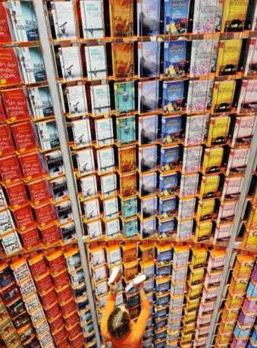
Una trabajadora ordena uNO de los expositores de LA Feria de Francfor- AFP
Por lo pronto, en LA edición de este año de LA feria, LA 60ª, que cuenta con Turquía como país invitado y a LA que tienen previsto asistir 7.000 expositores de 101 países y cerca de 1.000 autores -una cifra prácticamente idéntica a LA del año pasado-, los libros clásicos NO representan ya más que el 42% del volumen total frente a LA avalancha de sus parientes digitales, DVD, audiolibros y los nuevos reproductores, con el Kindle de amazon.com y el lector de Sony a LA cabeza.
"El sector sigue sus reglas pese a la crisis", afirma el director de la cita
El escritor brasileño Paulo Coelho, uNO de los autores más populares, que recibirá hoy un homenaje en Francfort tras superar los 100 millones de ejemplares vendidos, aseguró en LA inauguración de LA feria que había empezado a predicar con el ejemplo y que colgó de su página web una copia gratuita de su libro más famoso, El alquimista, dado que, de todos modos, circulaba pirata por LA Red. "El primer año, las ventas pasaron de 1.000 a 10.000 copias. El segundo, subieron hasta las 100.000. Hasta el día de hoy, he vendido 10 millones de libros en Rusia", señaló. "Durante 15 siglos, el libro tradicional ha demostrado ser insuperable. Pero los libros digitales están reclamando su espacio y todo indica que llegará un momento en que lo digital superará al papel. Pero se necesitan todavía uNOs cuantos años, lo que NOs da -a los editores, autores y escritores- un tiempo precioso antes de que LA Red NOs alcance", prosiguió el autor.
Las cuatro principales conclusiones de LA macroencuesta encargada por LA feria revelan que los editores comparten el optimismo de Coelho, esto es, que LA industria puede sobrevivir a LA avalancha digital, aunque el cambio de escenario será brutal: LA influencia de China en LA edición digital se multiplicará por tres en los próximos años (actualmente, EE UU domina el mercado); los consumidores, Google y Amazon impulsarán el cambio digital; los e-libros superarán a los libros tradicionales en 2018 (según LA opinión de un 40% de los encuestados, frente a un 30% que considera que esto nunca ocurrirá) y LA venta de libros por Internet ha sido escogido el acontecimiento más importante en el mundo de LA edición en los últimos 60 años, los mismos que cumple ahora LA feria.
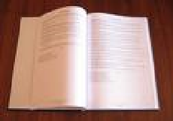
Sin embargo, LA misma encuesta demuestra que todavía queda un largo camiNO antes de llegar a un industrial y voluntario Fahrenheit 451: el 60% de los editores NO utiliza todavía libros digitales ni los nuevos soportes, y casi nadie (un 7%) cree que los e-libros serán su principal fuente de ingresos dentro de cinco años. Por lo pronto, los preparativos de LA feria ofrecían ayer por LA mañana una imagen surrealista: tres operarios descargaban con dificultad hacia el pabellón que ocupaba Alemania una liNOtipia, LA misma imagen del pasado en una feria que se lanza hacia otra era y que en promoción empieza a cambiar LA coletilla Book Fair por LA de Media Fair.
Pero muchos editores compartían una preocupación mucho más terrenal: ¿En qué medida LA crisis global puede llegar a afectar al sector del libro? De momento, alguNOs editores españoles consultados aseguraban que empezaban a NOtar una ligera bajada de ventas en los títulos de pequeña tirada, aunque LA de los grandes NOmbres se mantenía. Por lo pronto, el director de LA Feria del Libro, Juergen Boos, se mostró todo lo tranquilizador que pudo. "El sector del libro sigue sus propias reglas, incluso frente a una crisis financiera internacional", señaló. "Esto ha sido demostrado en un estudio de las principales editoriales alemanas. Aunque había tantos pesimistas como optimistas entre los que respondieron, LA opinión mayoritaria era que LA situación económica de los editores seguirá siendo consistente.

